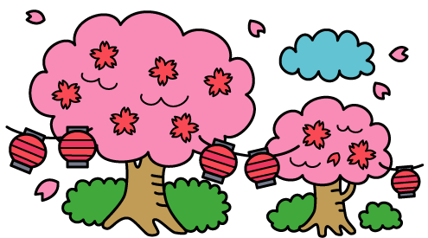
傾かない生き方

暑さ寒さも彼岸までとは昔の人はよくいったもので、彼岸に近づくにつれ暖かい日、寒の戻りを繰り返しながらようやく本格的に春の訪れを感じるようになってまいりました。
さて、春の彼岸の期間は太陽が真東から昇って真西に沈んでいく昼と夜の時間がちょうど同じになる彼岸の中日である春分の日を中心に一週間の期間と定められています。
このように、どちらにも偏らないで中間の状態である、という自然現象とお釈迦様の説かれた「中道」の思想が結びついてお彼岸は仏教行事となったようです。さて、お釈迦さまが説かれました「中道」という思想はいったいどん思想なのでしょうか？
私達は時折偏ったものの見方をしてしまいがちです。正しいとか、悪いとか、好きだとか嫌いとか。気をつけていても、いろんな情報や情念によって自分の立ち位置が、あちらへ傾いたりこちらへ傾いたりと変化しがちです。
そのような生き方をしていると苦しみというのは増す一方なのですから、どちらかに傾いてしまうようなこだわりを捨て、大きな目線で物事をとらえて、ゆったりとした道を歩みなさいよと、お釈迦様は苦行と楽行という両極端な道を避けて、どちらにも傾かない「中道」という道を歩むことで「仏陀」になられたことを示されました。
どちらにも傾かない思想。言ってみれば簡単ですが、実際行動するとなると難しい・・。しかし、大丈夫です。仏様は私達にきちんと「中道」という道を歩み安くしてくださっています。皆様、いつもお参りされるように合掌してみてください。
どうですか？その合掌は身体の丁度真ん中にきませんか？人間の右手というのは清浄の手、左手というのは不浄の手を表します。人間は清濁兼ね備えた存在でして、どちらかに傾いてしまうと、例え清いほうでも巡り巡って人間のエゴイズムを生んでしまうのです。なので、その二つ、清濁合わせて合掌し、それが身体の中心にくることによって、どちらにも傾かず、お釈迦さまのように、「中道」の生き方をしましょう。と仏様は合掌に示されているんです。
彼岸は先祖供養の期間でもありますが、自分自身を見つめなおす大事な仏道修行の時期でもあるわけです。心沈めて合掌して、「自分はどちらかに傾いてないだろうか？」問いかけながら「中道」の思想で心穏やかにすごしたいものです。

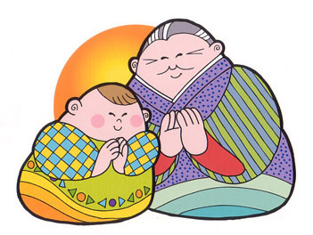

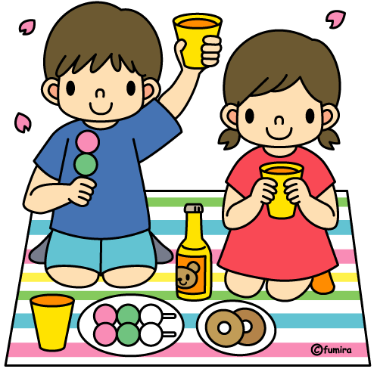
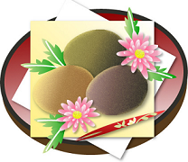
・行事予定
❀花祭り/月例鬼子母神祭❀
４月８日 １１：００～
お釈迦様の誕生日に甘茶を配布いたします。通常の月例鬼子母神祭も執り行いますのでどうぞ皆様そろってお越しください。
＊平成２２年の年間行事予定を裏面に掲載しています。
＊当山妙國寺の百周年記念事業として行った「大乗山妙國寺壱百年の歩み」の製本が終わりました。文章をお願いした総代様方、製本に携わり協力してくださった檀信徒の方々、ありがとうございました。
明治四十二年に開基上人がこの土地に満田教会として今日の妙國寺を開設されてから百年。お寺の歴史を紐解いていくということは、その時代の人たちの想いを知ることでもありました。小さな教会所として開設され、寺号を受けたのが昭和十九年、この地域と人の移り変わりとともに、お寺に訪れる人々の喜びや悲しみ、そして願いを受け止めてこのお寺はたくさんの人々を迎えて、そしてたくさんの人々を見送ってきました。皆様からいつまでも愛されるお寺でありますよう、これからも共に歩んでまいりますのでどうぞよろしくお願いします。

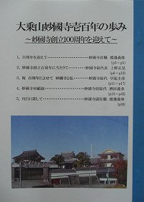
お彼岸にはおはぎ、ぼたもちの理由。
おはぎとぼたもちは基本的には同じもので、違うのは食べる時期だけなのです。ぼたもちを漢字で書くと「牡丹餅」おはぎを感じで書くと「お萩」と書きます。
ぼたもちは、牡丹の季節、春のお彼岸に食べるものの事で、あずきの粒をその季節に咲く牡丹に見立てたものなのです。一方、おはぎは、萩の季節、秋のお彼岸に食べるものの事で、あずきの粒をその季節に咲く萩に見立てたものなのです。よって、春はぼたもち、秋はおはぎと春秋使い分けないといけないのですが、今は年中おはぎで通すお店が圧倒的に多いようです。しかし何故お彼岸におはぎをいただくようになったのでしょうか？これは江戸時代にさかのぼります。この時代に、お彼岸や四十九日の忌明けに食べる風習が定着したようです。あずきの赤色には、災難が身に降りかからないようにするおまじないの効果があると信じられていて、古くから邪気を払う食べ物としての信仰が、先祖の供養と結びついたと言われています。仏教では、彼岸は、彼の岸として悟りの境地を言い、苦しみに満ちている此岸と対になる言葉として使われています。そこで彼岸中は仏道修行に励む訳ですが、日本では祖霊崇拝の慣習を合わさり、ぼたもちやおはぎを捧げ、先祖を慰め、自分自身の功徳を積んでいました。だから本当は、自分たちで食べるものではなかったのです。「暑さも寒さも彼岸まで」と言われるように、春の彼岸は農作業が始まる時期で、秋の彼岸は収穫の時期にあたります。よって、春には収穫をもたらす山の神などを迎えるためぼたもちを、秋には収穫を感謝しておはぎを作ったとも言われています。

